|  |  |
| --- | --- |
| Première baccalauréat professionnelAGOrA | SCÉNARIO 5 – Participer à l’organisation d’activités sociales et culturelles |
| **3.3. Participation à l’activité sociale de l’organisation**   * 3.3.2. Mettre en œuvre et suivre le résultat des actions sociales et culturelles * 3.3.3. Utiliser des fonctions simples de mise en pages d’un document pour répondre à un objectif de diffusion * 3.3.4. Rédiger des écrits professionnels en lien avec l’activité sociale de l’organisation | |

**TÉCALEMIT AÉROSPACE**

Fabricant de tuyauteries souples et rigides

9 rue du Dôme

69630 CHAPOSNOT

Téléphone : 04 37 20 19 19

<http://www.tecalemit-aerospace.com/>

Votre mail : [cse-info@tecalemit.fr](mailto:cse-info@tecalemit.fr)



**CONTEXTE PROFESSIONNEL**

**TÉCALEMIT AÉROSPACE est une entreprise** leader dans la fabrication de canalisations, tubes rigides et semi-rigides dans les domaines de l’aviation civile et militaire, hélicoptères, business jets, aviation générale, missiles, lanceurs spatiaux…

Son activité est réalisée principalement sur le territoire français, avec deux usines à Lyon et Blois. Le siège social est à CHAPOSNOT (département 69). 68 salariés y travaillent.

Vous travaillez en tant qu’agent administratif et êtes affecté(e) à la Direction des Ressources Humaines. Vous êtes sous la responsabilité de Madame Hélène FERRAULT, Responsable Carrières et Formations. Votre responsable est chargée d’animer la politique sociale et culturelle de l’entreprise (ASC).

Elle a été désignée par les membres du CSE pour mener à bien toutes les actions visant à proposer des actions d’ouverture culturelle et de lien social. Elle dirige un comité bénévole composé de 6 personnes qui organise tout au long de l’année des projets.

Votre responsable vous demande de l’assister dans l’organisation de la 1ère journée intergénérationnelle entre anciens salariés et salariés actuels. Nous sommes le 10 septembre 2022.



**ORGANISATION DU SCÉNARIO**

|  |  |  |
| --- | --- | --- |
| **SITUATION PROFESSIONNELLE**  **Participer à l’organisation d’activités sociales et culturelles**  **Lieu d’exercice** : Direction des Ressources Humaines | **Missions**   1. Analyser une documentation 2. Communiquer avec des prestataires (devis) 3. Créer une invitation et son coupon 4. Créer l’affiche de l’évènement 5. Confirmer les réservations 6. Elaborer le budget prévisionnel 7. Evaluer l’organisation de la journée | **Compétences**  3.3.2. Mettre en œuvre et suivre le résultat des actions sociales et culturelles  3.3.4. Rédiger des écrits professionnels en lien avec l’activité sociale de l’organisation  3.3.4. Rédiger des écrits professionnels en lien avec l’activité sociale de l’organisation  3.3.3. Utiliser des fonctions simples de mise en pages d’un document pour répondre à un objectif de diffusion  3.3.4. Rédiger des écrits professionnels en lien avec l’activité sociale de l’organisation  3.3.2. Mettre en œuvre et suivre le résultat des actions sociales et culturelles  3.3.2. Mettre en œuvre et suivre le résultat des actions sociales et culturelles |

**AVANT DE VOUS LANCER DANS VOS TRAVAUX – CRÉER UN DOSSIER « SCÉNARIO 5 TECALAMIT ».**

**Mission 1 – Analyser le rôle et les missions du CSE dans la mise en place des actions sociales et culturelles**

Madame FERRAULT souhaite vous sensibiliser aux missions du CSE en matière d’actions sociales et culturelles.

**Votre travail :**

1. Prenez connaissance de la documentation (**fichier ACTIONS CUTLURELLES ET SOCIALES**) présent dans votre dossier **SUPPORTS** et répondez aux questions de votre tutrice (**fichier ANALYSE ASC**). Vous enregistrerez votre travail sous « **S5_C332_ANALYSE_ASC** » 🖫. Imprimez votre travail.

**Mission 2 – Communiquer avec des prestataires**

Les membres du CSE ont décidé d’organiser pour la première fois une action culturelle et sociale « intergénérationnelle ». Cette action vise à proposer une journée de rencontre entre anciens salariés de la société TECALEMIT et salariés actuels et leur famille. Les objectifs de cette journée sont multiples :

* créer du lien entre des séniors, des salariés et les nouveaux entrants.
* Favoriser le partage d’expériences.
* Se rencontrer dans un cadre autre que celui de l’entreprise.

Lors de cette journée, Madame FERRAULT et son équipe de bénévoles présenteront le bilan des actions sociales et culturelles menées par l’entreprise et les pistes pour l’année 2023 sous la forme d’une animation projetée (voir descriptif du projet en **DOCUMENT 1**).

**Votre travail :**

Madame FERRAULT s’est procuré un guide des locations de salles et traiteurs édité par l’OFFICE Intercommunal de la Vallée du Garon. Ce dernier recense les différents lieux susceptibles de pouvoir accueillir une manifestation (**voir dossier SUPPORTS).**

1. À partir des informations qui sont à votre disposition, quels sont les critères qui vont être déterminants dans votre sélection des lieux d’accueil ?
2. Préparez une demande de devis adressée aux différents prestataires (faire une sélection à partir des critères fixés) par mail. Utilisez le fichier **TRAME DEVIS** dans votre dossier **SUPPORTS**. Enregistrez votre travail sous « **S5_C334_MAIL_DEVIS** » 🖫. Vous respecterez le plan suivant :
3. *Présenter notre projet (l’objet de notre journée).*
4. *Donner les détails de notre projet à savoir :*

* *l’organisation de notre journée,*
* *le nombre de personne,*
* *la prestation attendue et le matériel nécessaire,*
* *la date limite pour les réponses.*

1. *Conclure et saluer.*

**Mission 3 – Créer une invitation et son coupon**

Madame FERRAULT a arrêté son choix sur « **L’ENDROIT** », parc des affaires de Brignais (proposition commerciale en **DOCUMENT 2).** Elle vous charge désormais de préparer l’invitation à cet évènement.

**Le comité de bénévoles a sélectionné la formule trio GOURMANDS. Le CSE prendra en charge 50 % du prix du menu pour tous les adultes présents (salariés, accompagnants adultes et séniors). Il prendra intégralement le repas des enfants.**

**Votre travail :**

1. Proposez sur votre papier en-tête un projet d’invitation. Aidez-vous des modèles à votre disposition (voir dossier **SUPPORTS**). Les réponses sont attendues au **plus tard le 25 octobre.** Paiement uniquement par chèque (préciser le montant à charge du repas dans le courrier). Possibilité de confirmer par mail à [cse-info@tecalemit.fr](mailto:cse-info@tecalemit.fr) Vous enregistrerez votre travail sous « **S5_C334_COURRIER_INVITATION** » 🖫 et l’imprimerez.
2. Dans un second temps, concevez une maquette du coupon d’invitation (format enveloppe). Aidez-vous du modèle présent dans votre dossier **SUPPORTS** pour réaliser ce travail. Vous enregistrerez votre coupon sous « **S5_C334_COUPON_INVITATION** » 🖫.

**Mission 4 – Créer l’affiche pour annoncer l’évènement**

Votre tutrice vous charge désormais de lui présenter une affiche synthétique afin de rappeler l’évènement aux salariés. Elle vous a laissé plusieurs modèles dans votre dossier **SUPPORTS**.

**Votre travail :**

1. À l’aide de votre traitement de texte, concevez le document format A4, portrait. Vous enregistrez votre travail sous « **S5_C333_AFFICHE_RENCONTRE** » 🖫 et l’imprimerez.

**Mission 5 – Confirmer la réservation de la salle et de la prestation repas**

Le 2 novembre, les inscriptions pour la soirée sont désormais terminées. Madame FERRAULT a recensé dans un tableau les différents participants par catégorie (**DOCUMENT 3**).

**Votre travail :**

1. Ouvrez la trame mail « **CONFIRMATION RESERVATION** » et rédigez le mail au prestataire « L’ENDROIT » afin de confirmer la réservation. Vous confirmerez le jour, le nombre de participants et la formule repas choisie. Vous rappellerez nos besoins d’équipements. Vous les informerez enfin de l’envoi ce-jour du chèque d’acompte (précisez le montant). Vous enregistrerez votre travail sous « **S5_C334_CONFIRMATION_LENDROIT** » 🖫.
2. Préparez sur votre copie le chèque d’acompte à adresser au restaurant (**DOCUMENT 4**).

**Mission 6 – Élaborer le budget des dépenses prévisionnelles de l’action**

Madame FERRAULT vous charge désormais d’élaborer le budget des dépenses prévisionnelles de cette journée. Chaque enfant se verra offrir un cadeau (**DOCUMENTS 5 à 8**). L’animation du spectacle de magie sera facturée 250 € TTC.

Les invitations pour les salariés seront directement remises aux intéressés, les invitations des séniors seront envoyées au tarif postal 2.10 €. 17 séniors seront contactés, une enveloppe prétimbrée à 1.05 € sera incluse dans l’envoi pour le retour du coupon réponse.

**Votre travail :**

1. Ouvrez le fichier « **DÉPENSES PRÉVISIONNELLES** » dans votre dossier **SUPPORTS** et complétez-le avec les informations à votre disposition. Enregistrez votre travail sous « **S5_C332_BUDGET_ACTION** » 🖫 et imprimez votre proposition.

**Mission 7 – Évaluer l’action**

Madame FERRAULT souhaite à l’issue de cette journée évaluer la satisfaction des participants.

1. Quels peuvent être les thèmes évalués ?
2. Proposez à l’aide de votre traitement de texte un projet de questionnaire de satisfaction (maximum 10 questions). Ce questionnaire sera anonyme. Aidez-vous de la fiche ressources présente dans votre dossier **SUPPORTS** pour réaliser ce travail. Vous enregistrerez votre questionnaire sous « **S5_C332_QUESTIONNAIRE** » 🖫 et l’imprimerez.



**Projet de journée intergénérationnelle**

**Date prévue :** 10/12/2022

**Lieu** : à déterminer mais dans le secteur de **la Vallée du Garon**

**Personnes conviées** :

* Salariés et leur conjoint et enfants. Distinguer enfants de moins de 3 ans, de 3 à 7 ans et + de 8 ans (pour la remise des cadeaux) dans le coupon d’invitation.
* Les séniors, anciens salariés de l’entreprise + leur conjoint.
* Estimation : 120 personnes.

**Programme** :

10 h 15 – Rendez-vous sur le parking du lieu d’accueil.

10 h 30 – 12 h 00 – Accueil, présentation des actions menées par le CSE en matière sociale et culturelle. Présentation des projets 2023.

12 h 00 – 13 h 45 – Repas pris sur place. Prévoir prestation minimum apéritif, entrée, plat et dessert + boissons. Prévoir également un menu « enfants ».

13 h 45 – 16 h 00 – Spectacle de magie et distribution de cadeaux de noël aux enfants du personnel.

17 h 00 – Fin de la journée.

**Prise en charge financière du CSE (pour l’établissement du budget prévisionnel)**

Pour les adultes (salariés, conjoints, séniors et enfants à partir de 13 ans) : 50 % du prix par personne du repas.

Le CSE prendra en charge 100 % du coût des repas enfants (jusqu’à 12 ans) et financera également les cadeaux.

**Animation(s)**

Spectacle de magie animé par un professionnel

**Cadeaux de noël**

Enfants de moins de 7 ans, cadeau unisexe.

Enfants à partir de 8 ans (jusqu’à 12) un cadeau fille et un cadeau garçon.

**Budget**

Le CSE a alloué un budget de 3 100 € TTC pour l’opération.

**DOCUMENT 1**

**DOCUMENT 2**

**DOCUMENT 3 - Nombre de participants à la journée intergénérationnelle**

|  |  |  |  |  |  |  |
| --- | --- | --- | --- | --- | --- | --- |
| **Salariés** | **Conjoints** | **Enfants 0-3 ans** | **Enfants 4-7 ans** | **Enfants 8-12 ans** | | **Séniors** |
| F | G |
| 39 | 28 | 7 | 9 | 5 | 6 | 27 |

**DOCUMENT 4 – Chèque d’acompte**

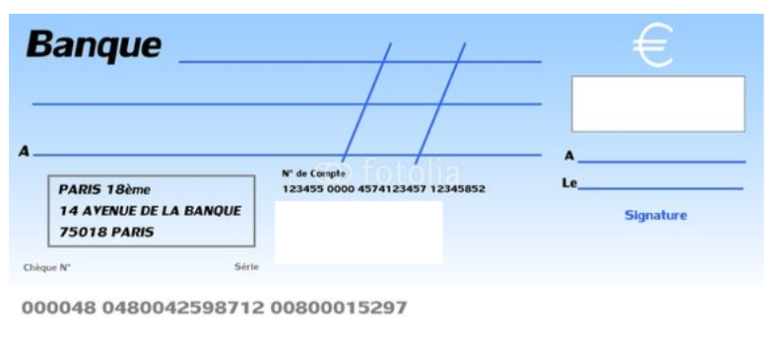

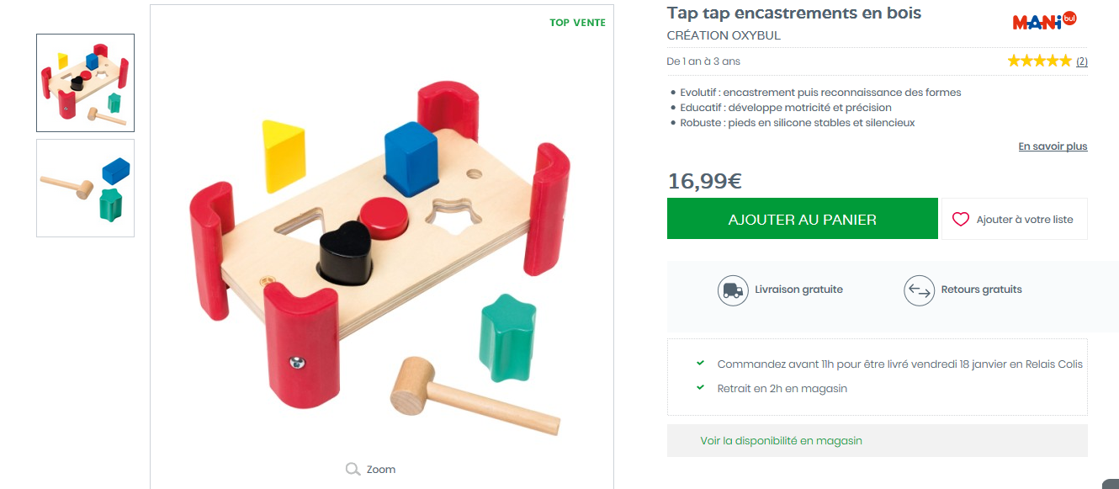

**DOCUMENT 5**

**DOCUMENT 6**

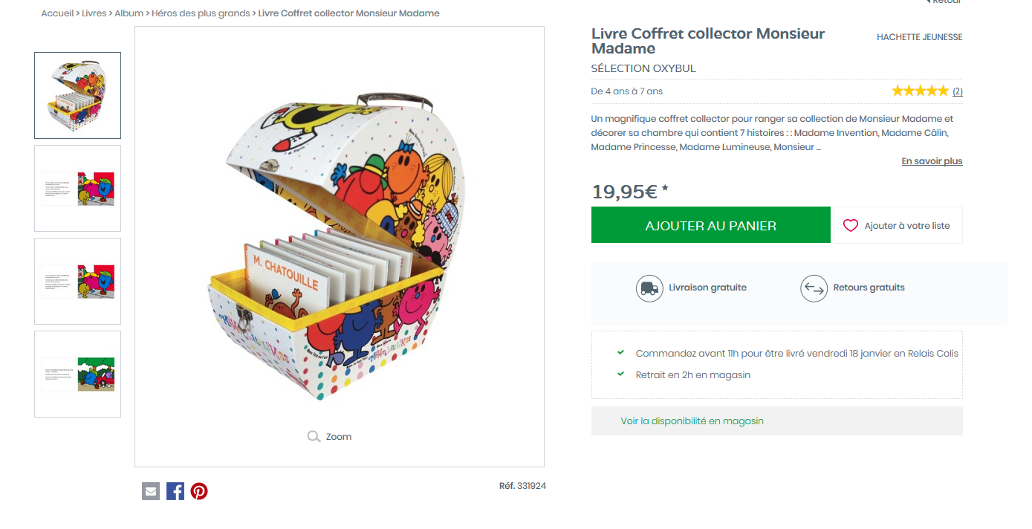

**DOCUMENT 7**

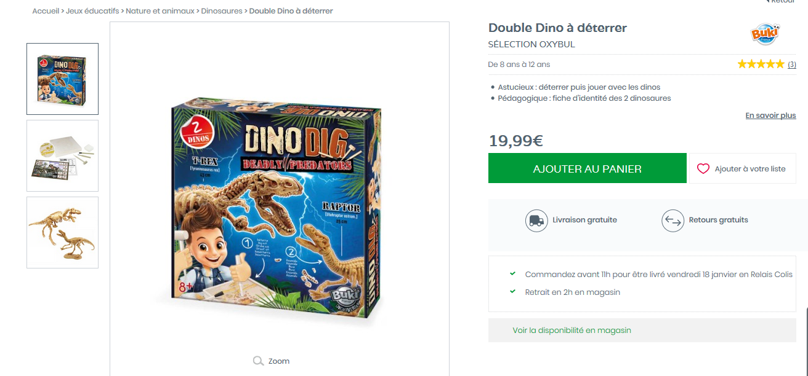

**DOCUMENT 8**

